中共沂源县委宣传部
文件
沂源县文化和旅游局

源文旅发〔2022〕14号

关于开展2022年“新时代乡村阅读季”
主题阅读活动的通知

各镇（街道）、县直有关部门单位：
为深入学习贯彻习近平总书记关于全民阅读工作的重要指示精神，全面贯彻党的十九大和十九届历次全会精神，引导广大农民群众爱读书、读好书、善读书，不断增强思想道德素质和科学文化素养，助力全面推进乡村振兴，根据中宣部《关于做好2022“新时代乡村阅读季”有关工作的通知》和中共山东省委宣传部、山东省农业农村厅、山东省乡村振兴局《关于开展2022“新时代乡村阅读季”暨农家书屋万场主题阅读活动的通知》要求，结合我县实际，决定开展2022“新时代乡村阅读季”主题阅读活动。现将有关事项通知如下。
- 活动主题
阅读小康气象，奋进振兴征程。
- 活动目的
为深入贯彻落实习近平新时代中国特色社会主义思想，巩固拓展党史学习教育成果，以农家书屋为平台，组织开展主题鲜明、内容丰富、形式多样、融合互动的阅读活动，提升书屋服务效能，培育乡村文明风气，满足群众文化需求，引导干部群众深刻领悟“两个确立”的决定性意义，弘扬伟大建党精神，传承红色基因，赓续精神血脉，凝聚奋进新征程、建功新时代的精神力量和必胜信心，推动乡村振兴取得新进展、农业农村现代化迈出新步伐，激励和动员广大农民群众更加紧密地团结在以习近平同志为核心的党中央周围，满怀信心迎接党的二十大胜利召开。
- 活动内容
“我爱阅读100天”读书打卡活动从2022年7月1日启动，到10月8日结束。中国移动咪咕阅读平台将开设线上免费阅读专区，重点上线主题出版物阅读专架。各单位要高度重视、认真组织、广泛发动、扩大宣传，做好部署动员工作，引导广大干部群众使用中国移动咪咕阅读APP积极参与全国“我爱阅读100天”读书打卡活动（见附件），激发群众阅读兴趣、培育阅读习惯、满足数字化阅读需求。县文化和旅游局将定期对活动参与情况进行通报。
四、工作要求
“新时代乡村阅读季”主题阅读活动已纳入省委宣传部“宣传思想和意识形态工作”考核指标体系，全民阅读相关部门、单位要高度重视，精心策划，力争各项活动指标继续走在全市前列。要把牢政治方向，用好红色资源，紧扣伟大实践，畅想主旋律；要坚持“热”在基层，创新活动方式，结合实际办出特色、形成亮点；要精心组织，加强部门间协同配合，研究形成活动方案推动实施，并严格遵守新冠肺炎疫情防控规定，确保活动安全有序。

附件：“我爱阅读100天”读书打卡活动说明

中共沂源县委宣传部 沂源县文化和旅游局

2022年7月11日

附件
“我爱阅读100天”读书打卡活动说明

一、参与方式
1.前往应用市场或扫描下方二维码，下载安装咪咕阅读APP。
2.打开咪咕阅读APP，搜索“乡村阅读季”，点击搜索结果中的活动入口进入活动页。
3.填写个人信息报名。
4.报名成功后便可进入活动专区参与竞赛。
5.详细活动说明可扫描下方活动参与攻略页面二维码。
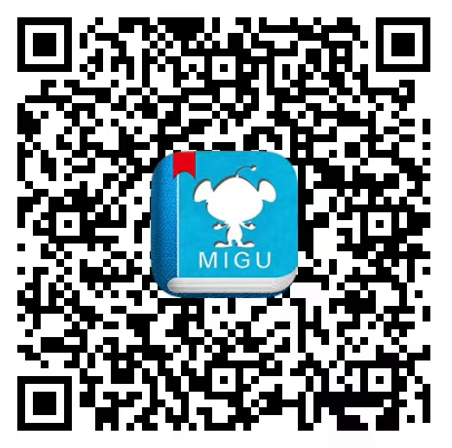
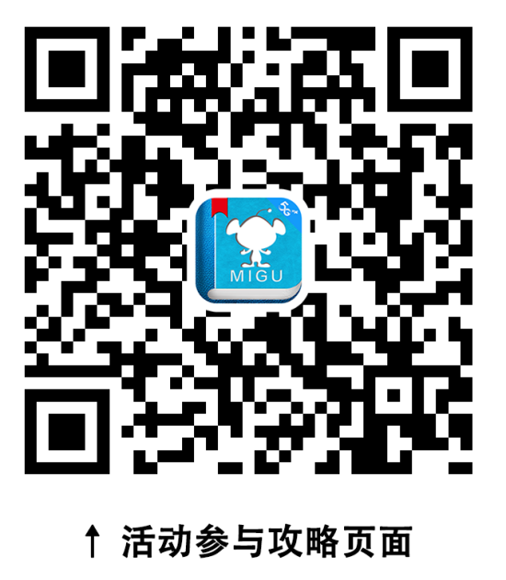
- 活动时间
活动积分计算时间为7月1日-10月8日。其他时间用户仍可登录平台，享受相关阅读服务。
三、奖项和奖品设置
1.设置达人奖、卓越奖、优秀奖、入围奖、全勤奖等五类奖项。
（1）达人奖：“阅读达人”“优秀管理员”排名前3的参与者。
（2）卓越奖：“阅读达人”“优秀管理员”排名4-10的参与者。
（3）优秀奖：“阅读达人”“优秀管理员”排名11-50的参与者。
（4）入围奖：“优秀管理员”排名51-300的参与者。
（5）全勤奖：累计参与线上活动达70天的参与者。
2.“优秀管理员”竞赛栏目的参与者应为从事农家书屋相关工作人员。
3.奖品包括移动话费、咪咕图书基金、咪咕咖啡礼包、咪咕精美文创、咪咕阅读会员等。
4.每个参赛者最多只能获得一种奖项，不重复获奖（全勤奖除外）。
四、技术咨询
中国移动咪咕数字传媒有限公司
傅珍珍 0571-56664190，15067420620
丁王霞 18768121206
雷小庆 15757114079

